חבילת כחול ירוק
אין כמו הרוגע והשלווה של הגליל המערבי ... כאן הצבעים והנופים מקבלים משמעות חדשה ....
בואו ליהנות מחבילה מדהימה באזור גליל מערבי המתחילה בסיור עוצר נשימה בראש הנקרה ,עלייה על הרכבל ורכיבה חווייתית ברכבים חשמליים ולקינוח שייט קייקים סוחף וארוחת צהריים מפנקת ...
ביקור באתר ראש הנקרה הכולל:
כניסה באמצעות הגשר התלוי על המצוק " חלון לים התיכון "
ירידה ועלייה ברכבל – הרכבל התלול והקצר ביותר בעולם הוא אמצעי הגישה העיקרי אל תחילת הטיול במסתורי הנקרות.
הרכבל יורד אל הנקרות מגובה 70 מטר מעל פני הים בזווית תלולה של 60 מעלות
צפייה במייצג אור קולי - האולם חצוב בסלע ההר ובו תחוו את סיפור הנקרות: תשמעו את האגדה העתיקה, תראו כיצד נוצרו הנקרות, תכירו את בעלי החיים המתגוררים כאן, תחושו את איתני הטבע וברגע קסום אחד פשוט תהפכו לחלק מכל זה.
סיור עצמאי בנקרות - פלא טבעי המרתק במסתוריותו ועוצר נשימה ביופיו בכל שעות היממה ולאורך כל ימות השנה.
טיול רכוב לאורך טיילת חוף הים ע"ג אופניים /רכב חשמלי . מסלול - הקבוצה תצא מפתח שער המנהרה הדרומית לרכיבה חוויתית על רכבים חשמליים לאורך חוף אכזיב וחוף בצת . נרכב על הכביש הנמתח לאורכו של חוף בצת חזרה עד לפתח שער המנהרה הדרומית של האתר
(סיום ה המסלול)- משך המסלול 45 דקות .
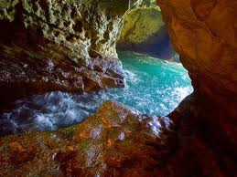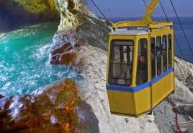

חתירה בקיאקים לתוך הנקרות
חתירה בקיאקים לנקרות המרהיבות שהים יצר במשך מיליוני שנים, משך הפעילות כולל הדרכת חתירה כשעתיים לכל סבב, היציאה והחזרה מהימיה בחוף בצת. הפעילות מיועדת לגילאי 10-70, בעלי בריאות תקינה וללא בעיות גב ולחץ דם, בין הגילאים 10-15 חייבים להיות עם מבוגר בקיאק זוגי/משולש. מותנה במצב הים ובאישור בטחוני מחיל-הים, עד 28 משתתפים בו-זמנית.
מסלול)- משך המסלול 45 דקות .
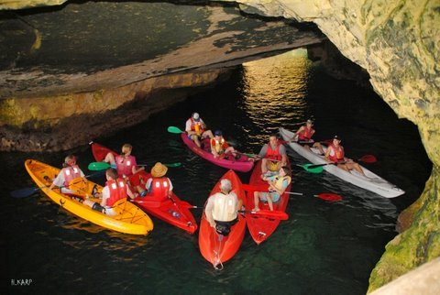
ארוחת צהריים במסעדת 300 גרם
לחם הבית + שתייה קלה ומוגזת.
מנת פתיחה
- טפאנד זתים. (ממרח)
- ממרח עגבניות מיובשות.
- ממרח פסטו. 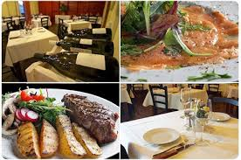
- ממרח צ'ימיצו'רי.
- ממרח חריף.
- עגבניות מעושנות בעשבי תיבול וברביקיו.
- מלון עם כוסברה ברוטב צ'יליי.
- מוס בצל.
- סלט ירקות.
- פלפלים מעושנים ברוטב יין.
- כרוב סיני

מנות ראשונות
- חציל בוקרים (חציל על האש בטחינה וסלסה עגבניות).
- חומוס הבית.
- צ'וריסוס עגל משובח.
מנות עיקריות מוגשות על פריג'ות (גרילרים מרכזיים)
- פרגיות בניחוח אסיאתי.
- קציצות עגל טלה.
- סינטה עגל מיושן.
תוספות : אורז, תפו"א, סלט עלים ירוק.
- **** צימחוני : דג הבית, רביולי בטטה.
מנה אחרונה – קינוחים
- גלידה ושוקולד חם...
- קפה

מינימום לחיוב -30 איש
להזמנות
דנה בלאו-הכי צפוני . הכי אישי
blaudana@gmail.com
www.danab.co.il
04-8736058
050-8939091

